UBND THÀNH PHỐ HỒ CHÍ MINH | CỘNG HÒA XÃ HỘI CHỦ NGHĨA VIỆT NAM
TRƯỜNG CAO ĐẲNG LÝ TỰ TRỌNG | Độc lập - Tự do - Hạnh phúc
THÀNH PHỐ HỒ CHÍ MINH

ĐỀ THI KẾT THÚC HỌC PHẦN LÝ THUYẾT
HỌC KỲ: I NĂM HỌC: 2018 – 2019
Bậc đào tạo: Cao đẳng
Học phần: Tự động hóa quá trình công nghệ
Lớp: 16C1- Ngày thi: ____ / ____ / 2018
Thời gian thi: 90 phút (không kể thời gian phát đề)
(Thí sinh không được sử dụng tài liệu)
Đề số 01

Câu 1: (3 điểm)
Một hệ thống Máy dập lỗ hình vuông, trình tự dập được thực hiện như sau:
Ấn Start Pittông A đi ra đẩy chi tiết từ phễu cấp phôi vào vị trí gá đặt chi tiết và thực hiện kẹp chặt. Sau đó Pittông B đi xuống tiến hành dập chi tiết. Khi dập xong thì Pittông B quay về. Sau đó Pittông A quay về để tháo lỏng chi tiết. Sau khi chi tiết được tháo ra, Pittông C đi ra tiến hành đẩy chi tiết vào thùng chứa rồi quay về kết thúc quá trình.
(a). Lập giản đồ quá trình và vẽ giản đồ trạng thái thời gian mô tả họat động của hệ thống trên.
(b). Vẽ kết nối valve, cylinder của hệ thống .
(c). Lập trình điều khiển hệ thống họat động trên bằng PLC.
(Cho biết trong hệ thống chỉ dùng xylanh tác động 1 phía và Valve 3 / 2 có một cuộn dây điện từ và loxo phục hồi).

Câu 2: (4 điểm) Một hệ thống dây chuyền tổng hợp tự động có giản đồ quá trình sau:

Lập trình PLC điều khiển hệ thống trên.

Câu 3: (3 điểm) Lập trình PLC điều khiển hệ thống tự động có giản đồ quá trình sau:

_______Hết_______

GHI CHÚ: CÁN BỘ COI THI KHÔNG ĐƯỢC GIẢI THÍCH GÌ THÊM.

TRƯỞNG KHOA TRƯỞNG BỘ MÔN GIẢNG VIÊN RA ĐỀ
(Ký tên và ghi rõ họ tên) (Ký tên và ghi rõ họ tên) (Ký tên và ghi rõ họ tên)

Châu Văn Bảo Huỳnh Ngọc Mai Huỳnh Ngọc Mai

UBND THÀNH PHỐ HỒ CHÍ MINH | CỘNG HÒA XÃ HỘI CHỦ NGHĨA VIỆT NAM
TRƯỜNG CAO ĐẲNG LÝ TỰ TRỌNG | Độc lập - Tự do - Hạnh phúc
THÀNH PHỐ HỒ CHÍ MINH

ĐÁP ÁN ĐỀ THI KẾT THÚC HỌC PHẦN LÝ THUYẾT
HỌC KỲ: I NĂM HỌC: 2018 – 2019
Bậc đào tạo: Cao đẳng
Học phần: Tự động hóa quá trình công nghệ
Lớp: 17C1- Ngày thi: ____ / ____ / 2018
Thời gian thi: 90 phút (không kể thời gian phát đề)
(Thí sinh không được sử dụng tài liệu)
Đề số 01

Câu | ý | Đáp án | Điểm
1 | a | Lập giản đồ quá trình mô tả họat động của hệ thống trên và chia đúng giai đoạn | 0,5đ
1 | b | Vẽ giản đồ trạng thái thời gian và sơ đồ hệ thống khí nén.  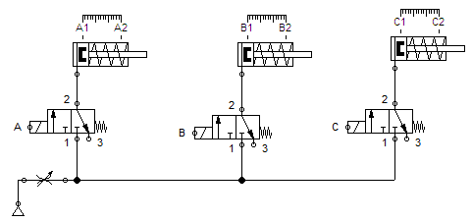 | 0,5đ  0,5đ
 |  | Chương trình PLC điều khiển hệ thống:  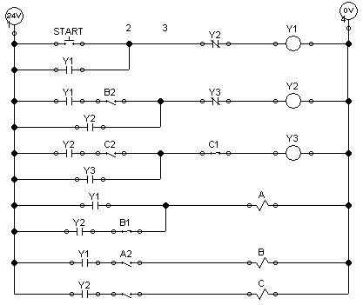 | 0,5đ  0,5đ  0,5đ
2 |  | - Phân chia giai đoạn: chia đúng giai đoạn: | 0,5đ
2 |  | Chương trình PLC | 0,5đ  0,5đ  0,5đ  0,5đ
2 |  |  | 0,5đ  0,5đ  0,5đ
3 |  | - Giản đồ quá trình: Lập đúng GĐQTr | 0,5đ
3 |  | - Lập trình PLC | 0,5đ  0,5đ  0,5đ  0,5đ  0,5đ

TRƯỞNG BỘ MÔN GIẢNG VIÊN RA ĐỀ

Huỳnh Ngọc Mai Huỳnh Ngọc Mai

UBND THÀNH PHỐ HỒ CHÍ MINH | CỘNG HÒA XÃ HỘI CHỦ NGHĨA VIỆT NAM
TRƯỜNG CAO ĐẲNG LÝ TỰ TRỌNG | Độc lập - Tự do - Hạnh phúc
THÀNH PHỐ HỒ CHÍ MINH

ĐỀ THI KẾT THÚC HỌC PHẦN LÝ THUYẾT
HỌC KỲ: I NĂM HỌC: 2018 – 2019
Bậc đào tạo: Cao đẳng
Học phần: Tự động hóa quá trình công nghệ
Lớp: 17C1- Ngày thi: ____ / ____ / 2018
Thời gian thi: 90 phút (không kể thời gian phát đề)
(Thí sinh không được sử dụng tài liệu)
Đề số 02

Câu 1: (3 điểm)
Một hệ thống Máy dập lỗ tự động hình tròn, trình tự dập được thực hiện như sau:
Ấn Start Pittông A đi ra đẩy chi tiết từ phễu cấp phôi vào vị trí gá đặt chi tiết và thực hiện kẹp chặt. Sau đó Pittông B đi ra để tiến hành kẹp chặt phôi phía bên trái, Sau đó đồng thời Pittông C đi xuống tiến hành dập chi tiết và Pittông A lui về. Khi dập xong thì Pittông C lùi về cuối cùng Pittông B lùi về kết thúc quá trình.
(a). Lập giản đồ quá trình và vẽ giản đồ trạng thái thời gian mô tả họat động của hệ thống trên.
(b). Vẽ kết nối valve, cylinder của hệ thống .
(c). Lập trình điều khiển hệ thống họat động trên bằng PLC.
(Cho biết trong hệ thống chỉ dùng xylanh tác động 2 phía và Valve 5 / 2 có một cuộn dây điện từ và loxo phục hồi).

Câu 2: (4 điểm)
Lập trình PLC điều khiển hệ thống tự động có giản đồ quá trình sau:

Câu 3: (3 điểm) Lập trình PLC điều khiển hệ thống tự động có giản đồ quá trình sau:

_______Hết_______

GHI CHÚ: CÁN BỘ COI THI KHÔNG ĐƯỢC GIẢI THÍCH GÌ THÊM.

TRƯỞNG KHOA TRƯỞNG BỘ MÔN GIẢNG VIÊN RA ĐỀ (Ký tên và ghi rõ họ tên) (Ký tên và ghi rõ họ tên) (Ký tên và ghi rõ họ tên)

Châu Văn Bảo Huỳnh Ngọc Mai Huỳnh Ngọc Mai

UBND THÀNH PHỐ HỒ CHÍ MINH | CỘNG HÒA XÃ HỘI CHỦ NGHĨA VIỆT NAM
TRƯỜNG CAO ĐẲNG LÝ TỰ TRỌNG | Độc lập - Tự do - Hạnh phúc
THÀNH PHỐ HỒ CHÍ MINH

ĐÁP ÁN ĐỀ THI KẾT THÚC HỌC PHẦN LÝ THUYẾT
HỌC KỲ: I NĂM HỌC: 2018 – 2019
Bậc đào tạo: Cao đẳng
Học phần: Tự động hóa quá trình công nghệ
Lớp: 17C1- Ngày thi: ____ / ____ / 2018
Thời gian thi: 90 phút (không kể thời gian phát đề)
(Thí sinh không được sử dụng tài liệu)
Đề số 02

Câu | ý | Đáp án | Điểm
1 | a | Lập giản đồ quá trình mô tả họat động của hệ thống trên  Start A+ B+ C+ C- B-  A- | 0,25đ
1 | b | Vẽ giản đồ trạng thái thời gian và sơ đồ hệ thống khí nén.  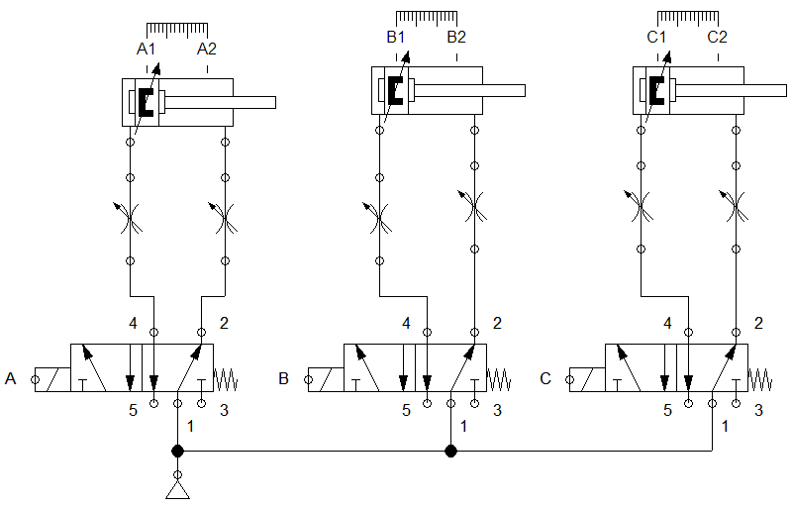 | 0,5đ  0,5đ
1 | c | Lập trình điều khiển hệ thống họat động trên bằng PLC.  chia đúng giai đoạn  - Chương trình PLC điều khiển hệ thống:  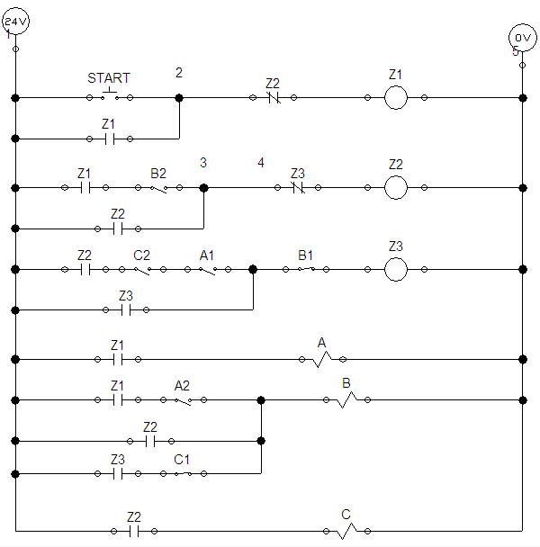 | 0,25đ  0,5đ  0,5đ  0,5đ
2 |  | - Phân chia giai đoạn: Chia giai đoạn đúng | 0,5đ
 |  | Chương trình PLC | 0,5đ  0,5đ  0,5đ  0,5đ
0,5đ

0,5đ

0,5đ

3 |  | - Giản đồ quá trình: Lập đúng GĐQTr  - Lập trình PLC | 0,5đ  0,5đ  0,5đ  0,5đ  0,5đ  0,5đ

TRƯỞNG BỘ MÔN GIẢNG VIÊN RA ĐỀ

Huỳnh Ngọc Mai Huỳnh Ngọc Mai

